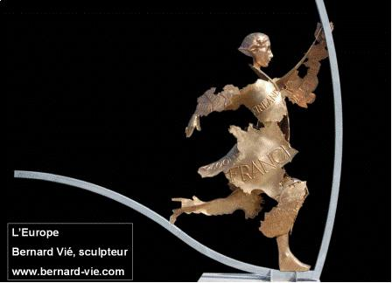
Nouvelles d'Europe. Décembre 2012. N° 1251
Le basculement du monde
François Vié. Chronique hebdomadaire d’actualité sur l’Union européenne. Diffusion sur Radio PFM (99.9)
Les chroniques peuvent être écoutées et lues sur nouvellesdeurope.com

24 décembre 2012.
Pascal Lamy s’est exprimé à plusieurs reprises en 2012 sur la place à venir de l’Europe dans l’économie mondiale, notamment dans une publication de notre Europe, puis devant les étudiants de Sciences Po. En tant que Directeur général de l’OMC, l’Organisation mondiale du commerce, c’est un observateur privilégié des évolutions économiques mondiales.

2012 est l’année du grand basculement géo économique, que la crise a accéléré. Pour la première fois dans l’histoire, la production des pays dits en développement dépasse celle des pays dits développés.
C’est le résultat du phénomène qui a dominé ces dernières décennies : la globalisation. L’apparition du conteneur a rendu les transports de marchandises beaucoup plus économiques. Les nouvelles technologies ont accéléré la circulation de l’information. Les échanges ont pu se multiplier. L’interdépendance entre les économies, mais aussi dans bien d’autres domaines est devenue la règle.

De nouvelles puissances économiques, donc politiques, sont apparues : Chine, Inde, Brésil, mais aussi Indonésie, Mexique, Afrique du Sud. Le sommet des BRICS (Brésil, Russie, Inde, Chine, Afrique du Sud) en 2011, a consacré une ambition politique de ces pays : un modèle de coopération entre pays du sud qui s’appuie sur leur puissance démographique et économique, sur la croissance de leurs échanges et sur les énormes réserves de change de la Chine. Chacun des cinq pays exerce un leadership sur son continent. Leur solidarité leur donne une puissance économique et politique qui leur permet de prendre leurs distances par rapport aux deux grandes puissances mondiales que sont Les Etats-Unis et l’Europe.

Le grand basculement va se poursuivre.
La production chinoise représentait moins de 2% de l’économie mondiale il y a 30 ans. Elle en représente aujourd’hui plus de 4%. Dans 20 ans est devrait atteindre 20% de l’économie mondiale. L’Inde passera de 1 ou 1,5% aujourd’hui à 5% dans 20 ans.
En 2030 le PNB de la Chine sera de 24 mille milliards de $, ceux des Etats-Unis et de l’Europe seront de 17 et 14 mille milliards. Concernant la démographie, la population mondiale atteindra dans 20 ans, 8,5 milliards d’habitants, dont 7 milliards dans les pays dits en développement. Les classes moyennes mondiales, celles qui tirent l’économie, atteindront 2 milliards d’humains. Mais alors qu’elles sont localisées aujourd’hui à 60% dans les pays occidentaux, elles ne le seront que pour 30 % dans 20 ou 30 ans. L’Europe est encore la première puissance commerciale mondiale. Comment va-t-elle conserver un poids économique et de l’influence dans le monde ?

Les bouleversements à venir se combinent avec des enjeux déjà identifiés - accoisement de inégalités, épuisement des ressources, réchauffement climatique - et avec un modèle de développement qui n’est soutenable ni sur le plan social ni sur le plan environnemental.
Pascal Lamy décrit deux types de réponses à ces enjeux :
- Pour les libéraux, essentiellement représentés par les Etats-Unis, tout est affaire de prix. Le marché, la technologie, et un minimum de régulation permettront de résoudre les problèmes.
- Les interventionnistes, eux, à l’exemple de la Chine, dénoncent l’incapacité des marchés, donnent la priorité aux politiques publiques et à la cohésion sociale.
Entre les deux, l’Europe porte un modèle mixte, qui combine la vision du marché de l’Amérique du nord et une solidarité sociale. L’Europe se démarque par l’importance de ses systèmes de protection sociale et sa sensibilité environnementale. Quelle voie doit-elle choisir pour défendre son modèle ?

Pascal Lamy donne sa réponse : « Dans le monde tel qu’il est devenu, je ne vois pas d’avenir à l’Europe en tant que civilisation, pour ce qu’elle représente de valeurs, sans davantage d’intégration. »

